Língua Portuguesa
2º ano

Nome:_____________________________ Data:_________ Inf._________

Máquina Fantástica

A menina Magiquinhas cisma que há-de inventar uma máquina fantástica, quando for grande.
Um automóvel que não atropele crianças, nem adultos, nem animais.
Um automóvel que saiba respeitar todos os sinais e regras de trânsito.
Um automóvel que não faça ruídos nem polua o ar que respiramos.
Um automóvel de vidro e com asas para fazer uma viagem através das estrelas e visitar o Sol e a Lua.
Um automóvel gigante onde caibam todas as crianças do Mundo.
Arlindo Miranda

1 - Qual é o título do texto? E o autor?
___________________________________________________________________________
___________________________________________________________________________
2 – O texto está escrito em prosa ou em verso? Quantos parágrafos tem?
___________________________________________________________________________
___________________________________________________________________________
3 - Qual é o sonho da menina Magiquinhas?
___________________________________________________________________________
___________________________________________________________________________

4 – Completa:
A Magiquinhas sonha com um automóvel...
- que não ________________________, nem _______________, nem _______________;
- que conheça bem os _____________ e as _______________ de ___________________;
- que não faça ______________ nem _____________ o ar que _____________________;
5 – A menina pensa num automóvel de vidro e com asas. Para quê?
___________________________________________________________________________
___________________________________________________________________________
6 – Será possível construir um automóvel, onde caibam todas as crianças do Mundo? Diz porquê?
___________________________________________________________________________
___________________________________________________________________________
7 – Liga as palavras com o mesmo sentido (sinónimos).

Inventar  mágico ruídos  normas
Fantástico  sonha regras  sujar
Cisma  descobrir poluir  barulhos

8 – Passa a frase para a negativa.
Um automóvel que saiba respeitar todos os sinais.
_________________________________________________________________
9 - Escreve as palavras nos locais correctos (masculino ou feminino).

Máquina - automóvel - vidro - lua - adultos - regras - crianças
Feminino | Masculino

Coloca essas palavras por ordem alfabética.
___________________________________________________________________________
10 - Completa com palavras da família de sonhar.
Ontem, a Magiquinhas ________________ com uma viagem.
Hoje, a Magiquinhas __________________ com um brinquedo.
Amanhã, a Magiquinhas _________________ com uma boneca.
A Magiquinhas era uma _________________________.
11 - Inventa e escreve uma frase para cada um dos meios de transportes.
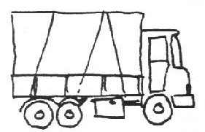
__________________________________________________________________
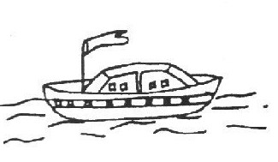
__________________________________________________________________
________________________________________________________________
_________________________________________________________________

12 – Escolhe um dos temas e escreve sobre ele:
- A máquina que eu gostaria de inventar

- Se eu fosse uma estrela

